最戏剧性的一场国际大戏，最近又上演了新剧情

[有理儿有面](javascript:void(0);)

**有理儿有面**

微信号 youli-youmian

功能介绍 你说是不是

2022-12-02[原文](https://mp.weixin.qq.com/s?__biz=Mzg3MjEyMTYyNg==&mid=2247576459&idx=4&sn=71bc241026c89ddd3df45bc3e6cabaa4&chksm=cef7fffef98076e88304b5792b0e0e1383682fc5c763f888e14fc87d9c0793666b7968862a05&scene=27#wechat_redirect&cpage=234) 发表于

收录于合集

以下文章来源于牛弹琴 ，作者牛弹琴



牛弹琴

.

最睿智地解读国际风云、财经要闻，传播正能量





**全文共2649字，图片8张，预计阅读时间为9分钟。**

**文章转载于“牛弹琴”。**



▼

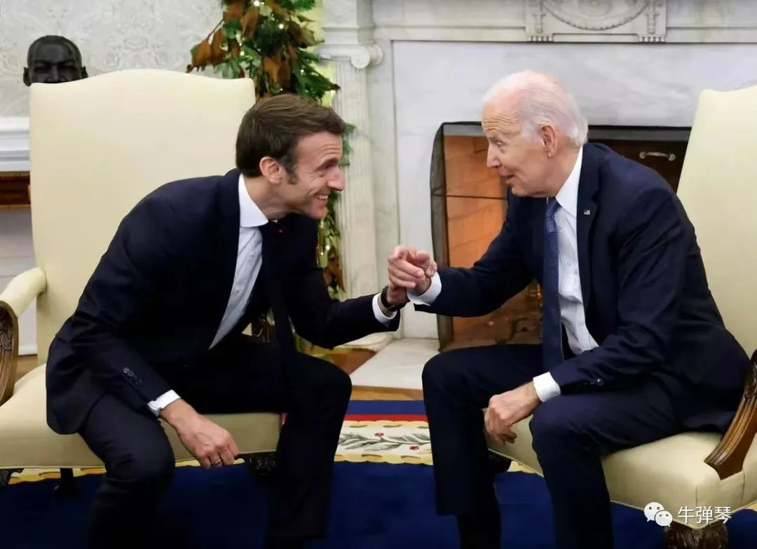



**（一）**

**人生的第一次，总有着特殊的意义。政治家的第一次，有时更传递出很多意味深长的信息。**

反正，拜登上台近两年来，第一次国事接待，第一次国宴，刚刚就献给了马克龙。

两个有意思的小细节吧。

**细节一，各种高帽子。**

在21响礼炮后的演讲中，80岁的拜登在白宫告诉44岁的马克龙：**美国找不到比法国更好的合作伙伴了……**

拜登还秀起了法文，念了三个法文词：自由、平等、博爱。

什么意思？

法国是美国最古老的盟友，当年美国独立战争，法国就站在美国这一边，共同对付英国。

果然是见人说人话，全世界，法国就属你最好。但拜登你这样讲，英国会怎么想？加拿大会怎么想？当然，日本，管你怎么想。

**细节二，各种小动作。**

热烈拥抱，相互拍肩，亲密挽着胳膊。

更有意思的是，在欢迎仪式后的握手，80岁的拜登和44岁的马克龙，**握手就握了足足42秒。**

一直握着，执手相看笑眼，真是握手握到手软。

当然，再不是和特朗普时的比拼手劲，和拜登就是亲密地不撒手，感觉拜登和夫人握手都没这么长时间过。

不知道，特朗普看了又会作何感想？

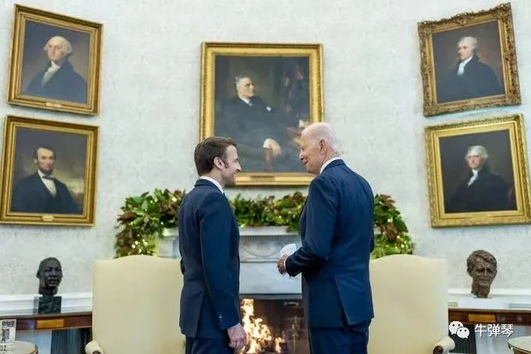



**（二）**

回顾过去四年的美法关系，绝对是一场精彩的大戏，比好莱坞还要好莱坞。甚至可以说，这是**四年来最戏剧性的一场国际大戏**。

事情可以从2018年4月说起，那是马克龙上一次访问美国，时任美国总统的特朗普又是私人晚宴，又是白宫国宴，又是国会演讲，全套国事访问+规格招待。

要知道，**这也是特朗普的第一次国宴，就这样献给了马克龙。**

我记得当时还写文章调侃，这个世界，特朗普真心喜欢的人应该不多，但马克龙绝对曾是其中的一个。

按照特朗普的说法，两人之间，更有着一种伟大的友谊，以至于当着记者们的面，**一贯喜欢接受奉承的特朗普，亲自给40出头的马克龙掸灰，还拉着马克龙闪进了白宫。**

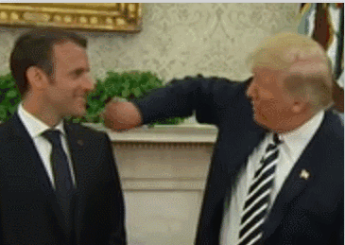

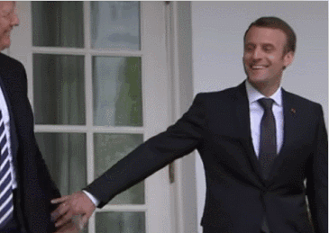

两个大男人手牵手，场面格外得温馨。

有一幅美国漫画，更是特朗普紧紧抱住了马克龙，旁边是第一夫人梅拉尼娅的感叹：**马克龙总统，请原谅我的丈夫，唐纳德（特朗普昵称）是不那么容易交到朋友的。**

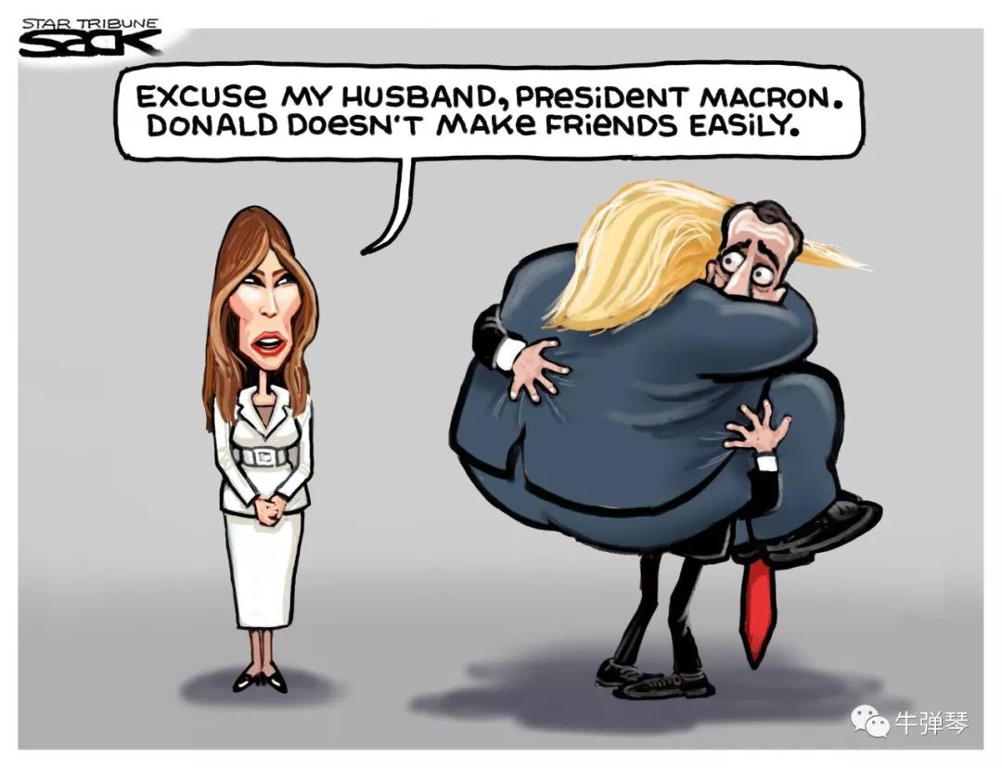

秀恩爱的结果，大家也都是知道的，很快，就露出了塑料兄弟情本色。

特朗普的一些做法，马克龙很看不惯，以至于当年一战百年纪念，当着特朗普的面，马克龙夹枪带棒，警告各国要警惕狭隘的民族主义。

虽然他没有指名道姓，但谁都知道，特朗普公开宣称过：**我就是一个民族主义者。**

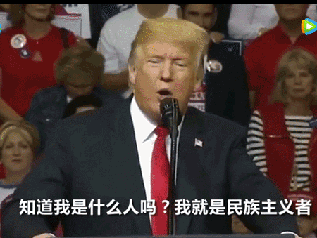

也难怪随后特朗普就翻脸，在推特上破口大骂：**当我们美国赶到解放法国的时候，你们法国人已经在巴黎开始学德语了……**

唉，打人不打脸，骂人不揭短。但特朗普就是特朗普。

所以，当年美国大选，特朗普还认为自己是胜利者，马克龙的电话就已经打给拜登，祝贺他当选美国总统。

那拜登上台后，美法关系该好起来了吧？

让马克龙万万没想到的，更打脸的事情在后面。

2021年9月，美国、英国和澳大利亚突然宣布，三国组成AUKUS（俗称澳哭死），**美英将帮澳大利亚获得核潜艇，取代澳原先与法兰西签署的几百亿美元的潜艇大单。**

理由，是要应对中国之崛起，盎撒三兄弟在提前布局。

消息一出，举世震惊。且不说中国躺枪，这能带来和平？更别提这是赤裸裸核扩散，美英还怎么去说服伊朗和朝鲜？

法国大惊。本来，世纪潜艇合同，被认为是马克龙的重大外交成就，哪知道，美英突然来这么一手，变成了法国重大外交失败。

愤怒的法国外长勒德里昂痛骂，**这些盟友对法国是“背后一刀”。**按照马克龙的指示，法国当即召回了驻美大使。这还是美法结盟200多年来，法国第一次愤怒召回驻美大使。

法国人终于明白，拜登上台后，最著名的口号是：美国回来了。**美国确实回来了，原来是回来抢法国人的大单了。**

所以，这一次，拜登以特别的礼节，亲密招待马克龙，多少也有点安抚的意思。

狠狠打了法国一巴掌，总要付出点什么，给高傲的法国人一个台阶下。

所以，第一次该献就献出来。而且，拜登更是口吐莲花，夸赞马克龙“不仅仅是法国的领导人”，而且“在欧洲非常直言不讳，非常非常有指挥力”。

听得马克龙眉开眼笑。当然，马克龙也很聪明，当着夫人的面，各种与拜登的亲密动作，称呼拜登是“亲爱的乔”。

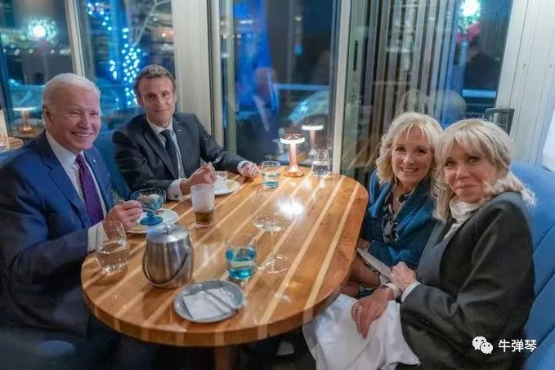****

**（三）**

最后，怎么看？

还是粗浅三点吧。

**第一，毕竟还是同气连枝。**

美国毕竟是美国，法国毕竟是法国，毕竟同气连枝，打断胳膊连着筋，床头吵架床尾和。

我们既不能因为他们吵架吵得面红耳赤，就觉得这两个国家真彻底闹翻了；也不能因为两个领导人执手相看笑眼不舍得撒手，就觉得两个国家好得不可分开了。

都是戏，美国有好莱坞，法国人很擅长演戏。那我们就看大剧呗，说不准，哪天又闹翻了呢。

**第二，大西洋深深的裂痕。**

裂痕还是有的？前面有“澳哭死”背后一刀，后面有美国六亲不认。此前马克龙就曾抱怨，欧洲因为俄乌冲突蒙受代价，但美国却以三四倍价格趁机卖天然气给欧洲，这太不够朋友了。

不够朋友的事，还有很多。这次马克龙访美，一个更棘手的问题，就是美国刚出台的《通胀削减法案》。这个一揽子法案，将给“在美国制造的”电动汽车、电池和可再生能源项目提供补贴。

这样公然补贴美企，太不把欧洲放在眼里了？

气得欧洲发誓，如果美国这么干，欧洲就报复，就爆发贸易战。

或许是给马克龙面子。拜登表态：这是立法瑕疵，美国会修改立法，但不会道歉。

难道美国不知道欧洲肯定会反对吗？美国真会按欧洲要求修改到位？日本、韩国又会怎么想？美国真能改掉自私吗？反正，大戏还在继续，我们接着看吧。

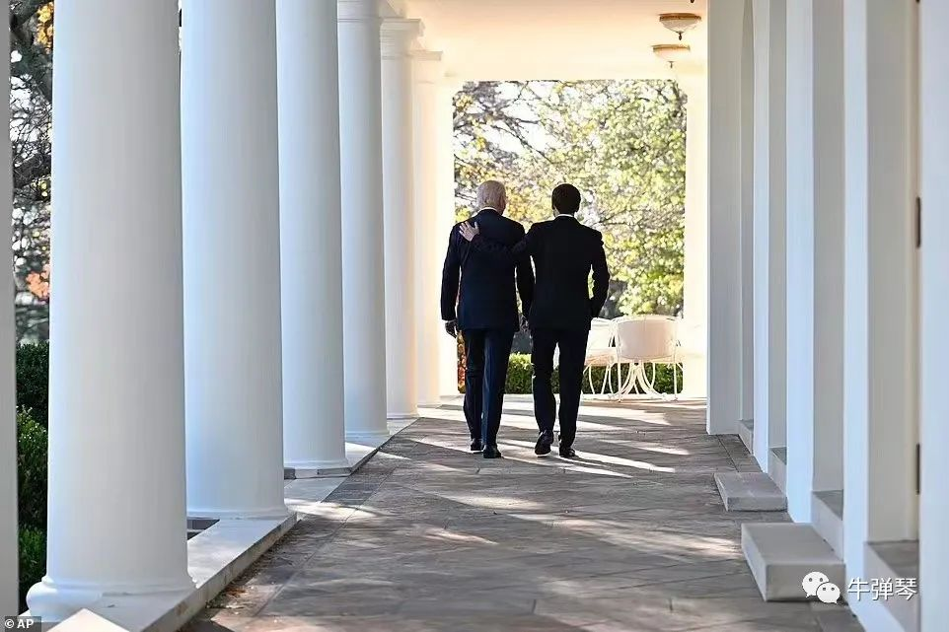

**第三，中国也要当心了。**

这次马克龙赴美，一大任务是处理美欧经贸分歧，另一大任务是如何对付俄罗斯。

但我们也必须看到，这两个西方国家又忍不住对中国指手画脚，还宣称要协调彼此对华政策。当然，在气候变化等问题上，两国也宣称要和中国合作。

看到外电就注意到，虽然说是这么说，美法其实也是有分歧的。美国主导的北约，最近频繁对中国军事建设说三道四，但马克龙曾明确表示，中国不应成为北约关注的焦点。

此前在曼谷，马克龙还话里有话地感叹：**目前我们就像生活在丛林之中，有两只大象正变得情绪焦躁。如果它们之间打起来的话，对整个丛林而言都是灾难，这就需要包括老虎、猴子等在内的其他动物的通力合作。**

他进而说：到底要站队美国还是选边中国？现在很多人认为这个世界只会有这两种秩序。这是个巨大的错误。即便是美国和中国也需要统一的全球秩序……

值得注意的是，就在马克龙访问美国的同时，欧洲理事会主席米歇尔正在中国访问。这应该不完全是巧合，一直紧跟在美国后面的欧洲，正越来越展现出独立性。

世界百年未有之大变局啊。

不出意外的话，在德国总理朔尔茨访华之后，马克龙很快也会到中国走走……

这是一场大戏。**剧是必须从序幕开始的，但序幕还不是高潮。**

个人观点，不代表任何机构

不多说了

一句话

**中国**

**加油啊**

**图片源自网络**





**关注公众号：**

**有理儿有面**

**理   性｜   揭   秘｜   探   讨**







### 精选留言

用户设置不下载评论